Centro Universitário Senac (Santo Amaro)

Engenharia da Computação

Fundamentos de Telecomunicações

Professor: Sérgio Tavares

Circuitos: RC, RL e RLC

Nomes: Alessandro da Costa Silva Kantousian

Luiz Guilherme das Chagas

São Paulo (2018)

Objetivo

Através do software Multisim fazer a simulação dos circuitos RC, RL e RLC, alterando os valores de frequência e comparar as fases em relação a fonte, resistor e capacitor a medida que ocorre a alteração da frequência e através do cálculo teórico comprovar os resultados obtidos.

Teoria & Prática

Um circuito resistor-capacitor/condensador (circuito RC) consiste de um resistor e de um capacitor/condensador, podendo estar ligados tanto em série quanto em paralelo, sendo alimentados por uma fonte de tensão.

Um circuito resistor-indutor (circuito RL) consiste de um resistor e de um indutor, podendo estar ligados tanto em série quanto em paralelo, sendo alimentados por uma fonte de tensão.

Um circuito RLC (também conhecido como circuito ressonante ou circuito aceitador) é um circuito elétrico consistindo de um resistor (R), um indutor (L), e um capacitor (C), conectados em série ou em paralelo.

O circuito RLC é chamado de circuito de segunda ordem visto que qualquer tensão ou corrente nele pode ser descrita por uma equação diferencial de segunda ordem.

Reatância é uma oposição natural de indutores ou capacitores à variação de corrente elétrica e tensão elétrica, respectivamente, de circuitos em corrente alternada. É dada em Ohms e constitui, juntamente com a resistência elétrica, a grandeza impedância. É dividida em reatância indutiva, originada nos indutores, e capacitiva, nos capacitores.

A Reatância é indicada pelo símbolo X, sendo:

X < 0

A reatância é capacitiva (XC) e o seu valor em ohms é dado por:

$$X_{C}= \frac{-1}{wC} sendo w=2πf$$

X > 0

A reatância é indutiva (XL) e o seu valor em ohms é dado por:

$$X_{L}= wL sendo w=2πf$$

Etapa 1: Circuito RC.

A tensão de entrada para este experimento é de 5 Vrms, frequência 100 Hz e usando os componentes resistor de 33k (Ω) e capacitor de 0.01 (µF).

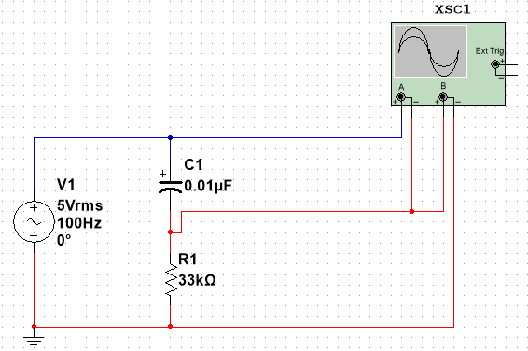

Figura 1: Circuito RC.

A *Tabela 1* indica os valores dos cálculos teóricos e a simulação realizada no Multisim, para um circuito RC.

|  |  |  |  |  |  |  |
| --- | --- | --- | --- | --- | --- | --- |
| Calculado | | |  | Multisim | | |
| Frequência (Hz) | Vcap (V) | Vres (V) | Frequência (Hz) | Vcap (V) | Vres (V) |
| 100 | 6,923 | 1,436 | 100 | 6,891 | 1,433 |
| 200 | 6,531 | 2,709 | 200 | 6,492 | 2,712 |
| 400 | 5,442 | 4,514 | 400 | 5,405 | 4,242 |
| 600 | 4,430 | 5,511 | 600 | 4,307 | 5,500 |
| 800 | 3,650 | 6,055 | 800 | 3,624 | 5,962 |
| 1000 | 3,071 | 6,364 | 100 | 3,022 | 6,340 |

Tabela 1: Valores do Cálculo teórico e simulado para o Circuito RC.

|  |  |
| --- | --- |
| Frequência (Hz) | Ângulo |
| 100 | 67,01° |
| 200 | 64,68° |
| 400 | 48,55° |
| 600 | 39,11° |
| 800 | 32,33° |
| 1000 | 25,61° |

Tabela 2: Tabela dos valores calculados p/ Lissajous.

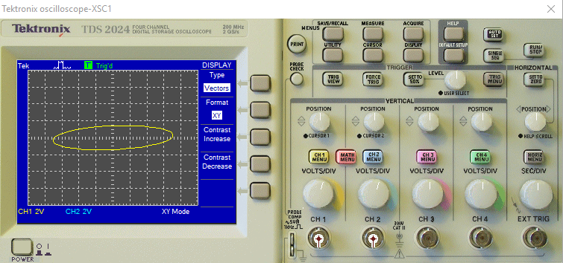

Figura 2: Figura de Lissajous p/ 100 Hz.

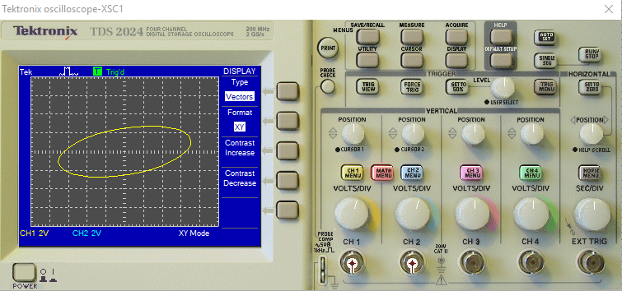

Figura 3: Figura de Lissajous p/ 200 Hz.

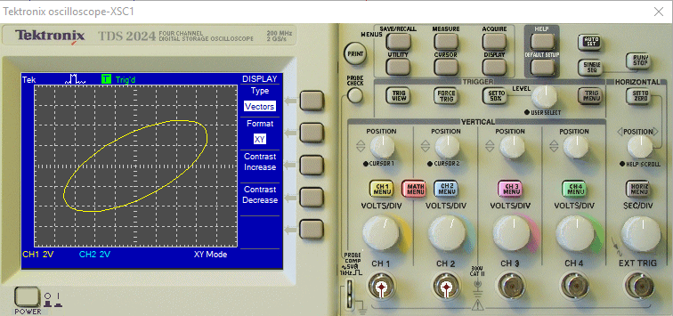

Figura 4: Figura de Lissajous p/ 400 Hz.

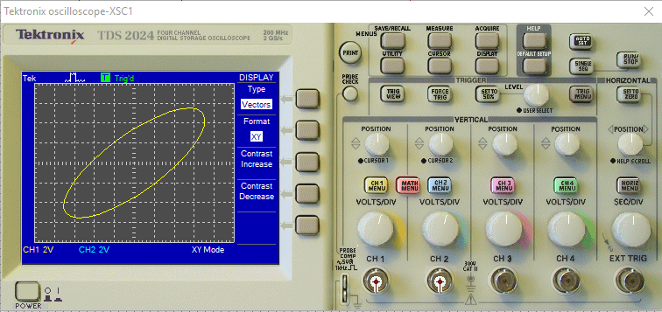

Figura 5: Figura de Lissajous p/ 600 Hz.

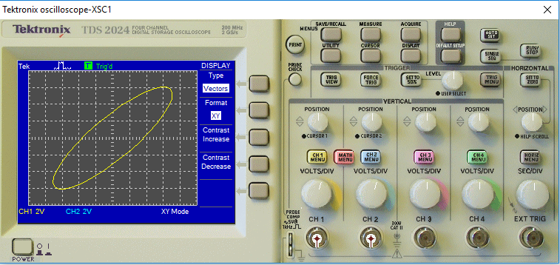

Figura 6: Figura de Lissajous p/ 800 Hz.

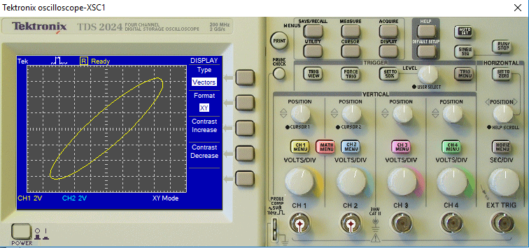

Figura 7: Figura de Lissajous p/ 1000 Hz.

Etapa 2: Circuito RL.

A tensão de entrada para este experimento é de 5 Vrms, frequência 10 kHz e usando os componentes resistor de 4.7k (Ω) e indutor de 10 (mH).

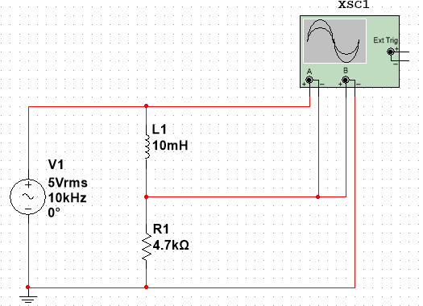

Figura 8: Circuito RL.

A *Tabela 2* indica os valores dos cálculos teóricos e a simulação realizada no Multisim, para um circuito RL.

|  |  |  |  |  |  |  |
| --- | --- | --- | --- | --- | --- | --- |
| Calculado | | |  | Multisim | | |
| Frequência (Hz) | Vind (V) | Vres (V) | Frequência (Hz) | Vind (V) | Vres (V) |
| 10000 | 0,936 | 7,008 | 10000 | 0,938 | 6,984 |
| 20000 | 1,826 | 6,831 | 20000 | 1,830 | 6,822 |
| 40000 | 3,334 | 6,236 | 40000 | 3,339 | 6,209 |
| 60000 | 4,424 | 5,515 | 60000 | 4,401 | 5,492 |
| 80000 | 5,165 | 4,829 | 80000 | 5,104 | 4,801 |
| 100000 | 5,622 | 4,236 | 100000 | 5,601 | 4,211 |

Tabela 3: Valores do Cálculo teórico e simulado para o Circuito RL.

Etapa 3: Circuito RLC

A tensão de entrada para este experimento é de 10 Vrms, frequência de 2 kHz a 30kHz e usando os componentes resistor de 1k (Ω), capacitor 10n (F) e indutor de 10 (mH).

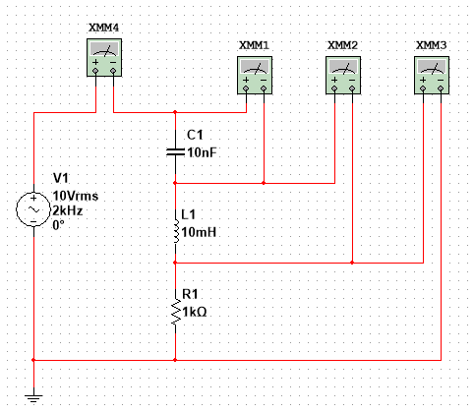

Figura 9: Circuito RLC em série

A *Tabela 4* indica os valores dos cálculos teóricos para o circuito da figura 3 e a *Tabela 5,* os valores simulados.

Tabela 4: Cálculo Teórico p/ o circuito RLC da figura 3.

|  |  |  |  |  |  |
| --- | --- | --- | --- | --- | --- |
| F (kHz) | Vcap (V) | Vind (V) | Vres (V) | Itotal (mA) | Ztotal (kΩ) |
| 2 | 10,079 | 0,159 | 1,267 | 1,267 | 7.895,665 |
| 4 | 10,310 | 0,651 | 2,591 | 2,591 | 3.859,352 |
| 6 | 10,672 | 1,517 | 4,023 | 4,023 | 2.485,622 |
| 8 | 11,103 | 2,805 | 5,581 | 5,581 | 1.791,793 |
| 10 | 11,463 | 4,525 | 7,202 | 7,202 | 1.388,457 |
| 12 | 11,511 | 6,544 | 8,679 | 8,679 | 1.152,188 |
| 14 | 11,010 | 8,519 | 9,685 | 9,685 | 1.032,540 |
| 16 | 9,947 | 10,053 | 9,999 | 9,999 | 1.000,056 |
| 18 | 8,584 | 10,980 | 9,709 | 9,709 | 1.030,000 |
| 20 | 7,227 | 11,413 | 9,082 | 9,082 | 1.101,088 |
| 22 | 6,041 | 11,543 | 8,350 | 8,350 | 1.197,543 |
| 24 | 5,066 | 11,519 | 7,639 | 7,639 | 1.309,091 |
| 26 | 4,282 | 11,428 | 6,995 | 6,995 | 1.429,493 |
| 28 | 3,655 | 11,313 | 6,431 | 6,431 | 1.555,056 |
| 30 | 3,151 | 11,196 | 5,940 | 5,940 | 1.683,599 |

Tabela 5: Valores extraídos da Simulação no Multisim p/ circuito RLC da figura 3.

|  |  |  |  |  |  |
| --- | --- | --- | --- | --- | --- |
| F (kHz) | Vcap (V) | Vind (V) | Vres (V) | Itotal (mA) | Ztotal (kΩ) |
| 2 | 10,079 | 0,160 | 1,271 | 1,271 | 7,896 |
| 4 | 10,312 | 0,656 | 2,600 | 2,600 | 3,859 |
| 6 | 10,676 | 1,527 | 4,038 | 4,038 | 2,486 |
| 8 | 11,109 | 2,825 | 5,602 | 5,602 | 1,792 |
| 10 | 11,467 | 4,556 | 7,228 | 7,228 | 1,388 |
| 12 | 11,507 | 6,584 | 8,704 | 8,704 | 1,152 |
| 14 | 10,991 | 8,560 | 9,700 | 9,700 | 1,032 |
| 16 | 9,914 | 10,084 | 9,998 | 9,998 | 1,000 |
| 18 | 8,544 | 10,999 | 9,694 | 9,694 | 1,030 |
| 20 | 7,186 | 11,420 | 9,059 | 9,059 | 1,101 |
| 22 | 6,003 | 11,544 | 8,324 | 8,324 | 1,197 |
| 24 | 5,032 | 11,517 | 7,613 | 7,613 | 1,309 |
| 26 | 4,253 | 11,423 | 6,970 | 6,970 | 1,429 |
| 28 | 3,630 | 11,308 | 6,407 | 6,407 | 1,155 |
| 30 | 3,129 | 11,190 | 5,918 | 5,918 | 1,684 |

Conclusão

A realização dos experimentos dos circuitos RC, RL e RLC fazendo a simulação pelo software Multisim, trouxe valores muito próximos aos cálculos teóricos. O circuito RC, observando a tabela 1, podemos comprovar que conforme a frequência aumenta no circuito a tensão no capacitor diminuindo e a tensão no resistor aumentando e na tabela 2 que se refere ao circuito RL, podemos observar o efeito da tensão no indutor aumentando conforme a frequência aumenta e a tensão no resistor diminuindo. E no circuito RLC é notável que à medida que a frequência aumenta, a reatância capacitiva diminui e a indutiva aumenta.

Bibliografia

CIRCUITO RC. Disponível em: <[https://pt.wikipedia.org/wiki/Circuito_RC>. Acesso](http://www.calculoimc.com.br/tabela-de-imc/%3e.%20Acesso) em: 01 out. 2018.

CIRCUITO RL. Disponível em: <https://pt.wikipedia.org/wiki/Circuito_RL>. Acesso em: 01 out. 2018.

CIRCUITO RLC. Disponível em: <https://pt.wikipedia.org/wiki/Circuito_RLC>. Acesso em: 02 out. 2018.

INTRODUÇÃO AO MULTISIM. Disponível em: < http://www.ni.com/white-paper/12692/pt/>. Acesso em: 02 set. 2018.

BOYLESTAD, ROBERT, L; NASHELSKY, LOUIS. Dispositivos Eletrônicos e Teoria de Circuitos: 11. ed. São Paulo: Editora Pearson, 2013.